**Wat is de manier van praten en het taalniveau van een werknemer MBO 1-2?**

Uit een verslag van (“Docent in MBO 1 of 2 een vak apart”, 2013) heb ik de volgende informatie gehaald.

**1.2 Mbo niveau 1 en 2**

**De beroepsopleidingen in het mbo worden onderverdeeld in vier niveaus: niveau 1 tot en met 4:**

**-De opleidingen op niveau 1,** zogenoemde assistentenopleidingen, richten zich op de beginnende beroepsbeoefenaars;  
**-De opleidingen op niveau 2 leiden op tot een startkwalificatie**: na afronding van een niveau 2-opleiding is de deelnemer gekwalificeerd voor een beroep. De deelnemer is dan een vakman of vakvrouw geworden;   
-**De opleidingen op niveau 3** zijn bedoeld voor deelnemers die zich willen specialiseren;   
-**De opleidingen op niveau 4** richt zich op het opleiden van middenkaderfunctionarissen.

Hoewel het aantal deelnemers in mbo-niveau 1 en 2 dus relatief klein is, gaat het in veel gevallen om deelnemers die relatief veel aandacht en begeleiding nodig hebben. De deelnemerspopulaties in mbo-niveau 1 of niveau 2 worden vaak als lastige doelgroepen gezien. Een groot deel bestaat uit jongeren die kampen met een opeenstapeling van persoonlijke problemen, variërend van beperkte vaardigheden, concentratieproblemen, taalachterstand, schulden, verslaving en criminaliteit. Een relatief groot deel van de deelnemers heeft leerproblemen en/of gedragsproblemen. Docenten in mbo-niveau 1 of niveau 2 zijn daardoor wat opvoedende taken en zorgtaken betreft relatief zwaar belast.

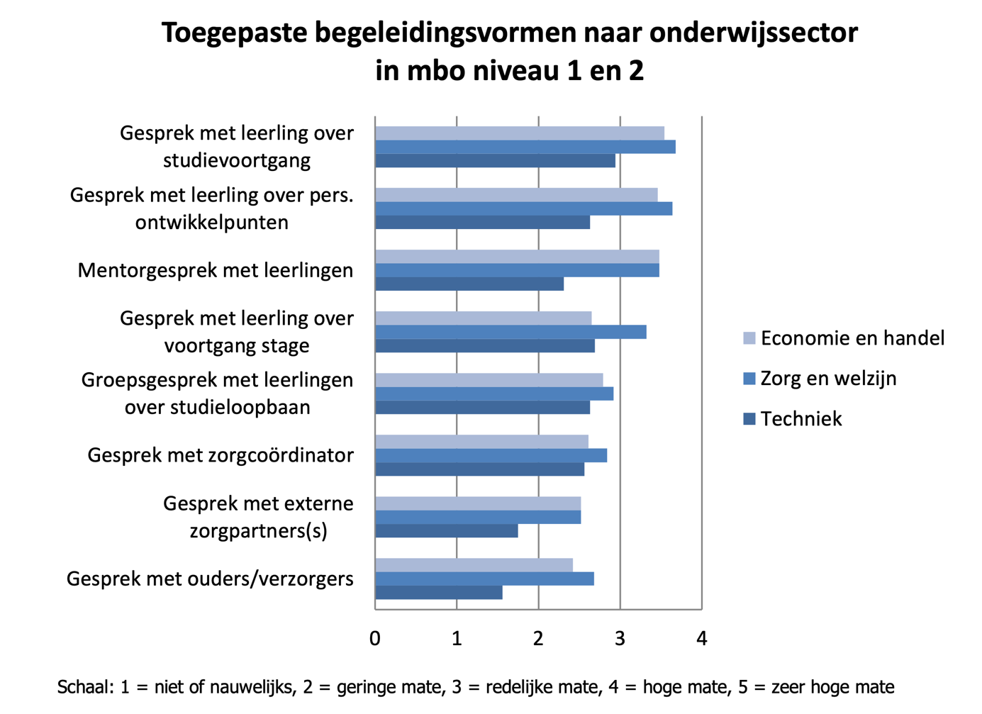

In dit schema is te zien dat bij alle onderdelen de techniek sector het minst begeleid wordt. Bij het gedeelte gesprek met externe zorgpartners of ouders/verzorgers is te zien dat dit niet of nauwelijks gebeurt.

**Docenten: vertrouwen winnen en persoonlijke aandacht geven**   
Voor deelnemers van mbo-niveau 1 of 2 is vertrouwen in de docent, wederzijds respect en duidelijkheid over wat er van hen verwacht wordt essentieel om gemotiveerd naar school te komen en in de klas mee te werken. Bij deze deelnemers lijkt het alsof zij naar school komen voor de docent en niet voor zichzelf. Ook het meewerken in de klas gebeurt alleen wanneer zij de docent aardig vinden. De docent is dus bepalend voor de inzet van deelnemers, aldus Lesterhuis.   
  
Citaat van een docent niveau 1: “Het belangrijkste om vertrouwen te winnen, is aandacht geven. Het feit dat je aandacht geeft en dat het niet gemaakt is, dat je een soort oorspronkelijkheid hebt; ik denk dat dat het allerbelangrijkste is. Deze deelnemers voelen haarfijn aan of dingen echt of niet echt zijn.” Een andere docent niveau 1 zegt: “Als je het vertrouwen hebt, zien ze je ook wel een beetje als een vaderfiguur, dus dan ben je ook meer met opvoeden bezig dan dat je je als pedagoog gaat gedragen. Het is een rol die mij wel ligt.”

Citaat van een docent niveau 2: “Je moet heel flexibel zijn. Deze deelnemers halen je vaak even uit de klas om je te spreken over persoonlijke problemen. Het is helemaal verweven in de lessen. Daar ontkom je niet aan. De problemen lopen door. Het is een opmerking hier, een steuntje in de rug daar en een gesprek na de les. Als je dat niet doet, kun je geen lesgeven!”

Hier lees je ook veel over een meer persoonlijke steun en begeleiding die de niveau 1 en 2 leerlingen nodig hebben. Ze moeten de leraar kunnen vertrouwen om goed met de les mee te kunnen doen en hun best te willen doen.

Je kan zien dat de niveau 1 studenten niet goed in hun vel zitten en het moeilijk vinden om te vertrouwen in mensen, maar ook in hun eigen kunnen.

**Didactische werkvormen**

Docenten in opleiding leren om hun lessen vorm te geven volgens het didactisch analytisch model (DA-model genoemd). Het DA-model beschrijft in vier stadia een geslaagde les, waarin de docent de nadruk legt op de kennisoverdracht (lesdoel) en het controleren of de leerlingen geleerd hebben wat zij moesten leren (beoogde lesdoelen).

De stadia zijn:

1. 1  lesstof: het in de les te behandelen onderwerp;
2. 2  beginsituatie van de leerlingen (bijvoorbeeld voorkennis);
3. 3  lesuitvoering: leeractiviteiten en werkvormen;
4. 4  evaluatie: controleren door de docent of hij zijn lesdoelen heeft bereikt.

Het principe van het DA-model is dat alle leerinhouden en leeractiviteiten voor een les bewuste keuzes zijn van de docent. Deze keuzes maakt de docent door het DA-model telkens te doorlopen, ongeacht het leertheoretisch perspectief van waaruit hij werkt.

Hier kan je zien welke opbouw van leren/evalueren goed werkt bij MBO 1 en 2 studenten. Dit kunnen we gebruiken in het ontwerp van onze app.

*Docent in MBO 1 of 2 een vak apart*. (2013 mei). Geraadpleegd op 6 september 2022, van https://meesterschap.files.wordpress.com/2013/05/ecbo-12-131-docent-in-mbo-niveau-1-of-2-een-vak-apart-1.pdf

<https://meesterschap.files.wordpress.com/2013/05/ecbo-12-131-docent-in-mbo-niveau-1-of-2-een-vak-apart-1.pdf>

Je kan zien dat de niveau 1 studenten niet goed in hun vel zitten en het moeilijk vinden om te vertrouwen in mensen, maar ook in hun eigen kunnen.

(Heij, Haitjema, & Fond Lam, 2008) Mensen van niveau 1 en 2 kunnen korte duidelijk gestructureerde teksten lezen. Daarnaast hebben ze veel begeleiding nodig bij het maken van vragen en opdrachten.

*Nederlandse Taalunie (2006). Gemeenschappelijk Europees Referentiekader voor Moderne Vreemde Talen: Leren, Onderwijzen,*

*Beoordelen.*

*7 Naar: Bohnenn, E., Jansen F., Kuijpers, C., Thijssen, R., Schot, I. & Stockmann, W. (2007). Raamwerk Nederlands: Nederlands in*

*(v)mbo –opleiding, beroep en maatschappij. ’s-Hertogenbosch: CINOP.*

Heij, K., Haitjema, T., & Fond Lam, J. (2008 januari). *Taalniveau in het MBO*. Geraadpleegd op 7 september 2022, van <https://www.mbotaalacademie.nl>

**Stuk leestekst voor mensen met A1 niveau (Appel, 2011)**

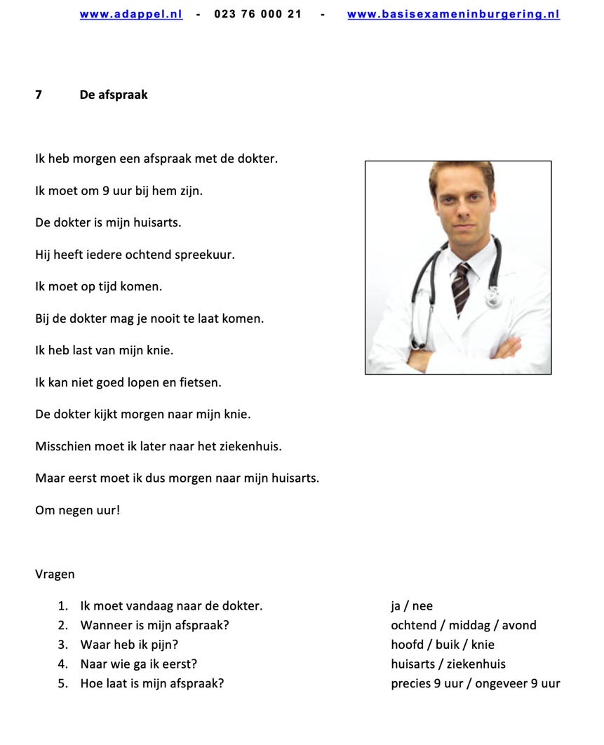

Appel, A. (2011). *Veertien leesteksten Leesvaardigheid A1 Te gebruiken bij : Basisexamen Inburgering – Studieboek Ad Appel* [E-book]. *Bassis examen inburgering* (1ste editie). Appel, Aerdenhout. Geraadpleegd van https://static.adappel.nl/website/media/lesmateriaal/a1/195-14-leesteksten-lezen-a1.pdf

**Stuk leestekst voor mensen met A2 niveau (Stichting taalmenu, 2019)**

Stichting taalmenu. (2019). *Leesteksten niveau a2*. Geraadpleegd op 7 september 2022, van https://nt2taalmenu.nl/wp-content/uploads/a2-lezen/NT2_teksten_lezen_A2.pdf

**Stuk leestekst voor mensen met B1 niveau (Taalmenu, 2019)**

Taalmenu. (2019). *Leesteksten Niveau B1*. Geraadpleegd op 7 september 2022, van https://nt2taalmenu.nl/wp-content/uploads/2018/12/NT2_teksten_lezen_B1.pdf

**Competentie-ondersteuning (Verhoeven, 2019)**Mensen hebben de behoefte om te handelen in overeenstemming met hun eigen zijn en wil (Gagne & Deci, 2005). Docenten kunnen hierop inspelen door studenten het gevoel te geven dat ze controle hebben over hun keuzes en acties (Reeve & Jang, 2006), onder andere door vier strategieën die hieronder toegelicht worden (Reeve, 2009; Su & Reeve, 2011).

Ten eerste kunnen docenten studenten keuzemogelijkheden geven, waarbij studenten geïnformeerd worden over verschillende opties, aangemoedigd worden om een eigen keuze te maken en aangemoedigd worden zelf met ideeën te komen (Su & Reeve, 2011).

Ten tweede kunnen docenten interesse opwekken door taken te laten aansluiten bij de belevingswereld van studenten. Docenten hebben hiervoor kennis nodig over de interesses van studenten (Vansteenkiste, Sierens, Soenens, Luyckx, & Lens, 2009).

Ten derde kunnen docenten de relevantie van het leren expliciet benoemen zodat studenten begrijpen op welke manier een taak aansluit bij hun eigen doelen, interesses en waarden (Reeve, Jang, Carrell, Jeon, & Barch, 2004).

Ten vierde kunnen docenten negatieve emoties van studenten, zoals verdriet, boosheid en verveeldheid, erkennen en hier begrip voor tonen (Stroet, Opdenakker, & Minnaert, 2013). Deze emoties kunnen ontstaan doordat regels en vakken op de studie niet altijd aansluiten bij de innerlijke wil van de student. Docenten kunnen hierop inspelen door te laten zien dat zij het perspectief van studenten begrijpen.

**Verbondenheid-ondersteuning**. Tenslotte hebben mensen behoefte aan verbondenheid. Dit bestaat uit het gevoel om verbonden te zijn met anderen, van anderen te houden, geliefd te zijn en te horen bij anderen (Stroet et al., 2013). Docenten kunnen verbondenheid-ondersteuning geven door het creëren van een positieve relatie (Stroet et al., 2013).

**Interactie-effect** tussen behoefte-ondersteuning en need strength  
Studenten kunnen een voorkeur hebben voor bepaalde stimuli uit de omgeving (Sieber,

Schüler, & Wegner, 2016). Sommige studenten kunnen bijvoorbeeld voorkeur hebben voor veel competentie-ondersteuning, terwijl anderen weinig competentie-ondersteuning prefereren. De mate waarin studenten behoefte-ondersteuning belangrijk vinden wordt ook wel need strength genoemd (Sheldon & Gunz, 2009). Enkele onderzoeken hebben interactie-effecten aangetoond tussen behoefte-ondersteuning en need strength (Katz et al., 2009; Sieber et al., 2016). Zo toonde het onderzoek van Sieber en collega’s (2016) aan dat wanneer de hoeveelheid autonomie- ondersteuning voldoet aan de behoefte voor ondersteuning van de student, dit leidt tot minder stress, terwijl minder autonomie-ondersteuning dan waar de student behoefte aan heeft, leidt tot meer stress. In lijn hiermee toonden Katz en collega’s (2009) aan dat behoefte-ondersteuning effectiever zou zijn om motivatie te verhogen voor studenten die ondersteuning belangrijk vinden, dan voor studenten die ondersteuning minder belangrijk vinden.

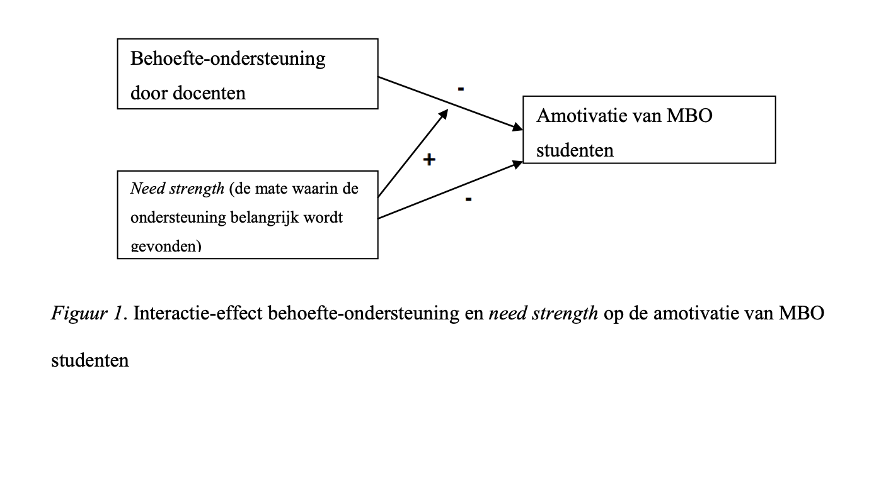

Verhoeven, N. (2019, 10 juni). *Amotivatie bij MBO studenten Een cross-sectioneel onderzoek naar de rol van behoefte-ondersteunend docentgedrag*. Geraadpleegd op 7 september 2022, van https://studenttheses.uu.nl/bitstream/handle/20.500.12932/38825/Final%20thesis_3807177_attempt_2019-06-10-22-15-09_Definitievethesis_NadineVerhoeven.pdf?sequence=1&isAllowed=y